臺北市立瑠公國中107學年度第一學期九年級第一次段考數學科試卷
九年 班 座號： 姓名
※本試題的圖形僅供參考。選擇題以2B鉛筆畫於答案卡上，計算題用黑色筆書寫於答案卷上。
一、選擇題:(1～21題，每題3分;22～28題，每題4分。共91分)
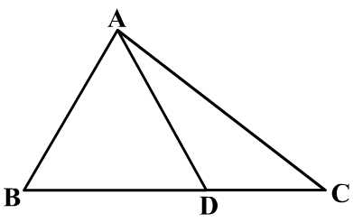
( ) 1.如圖，△ABC中，△ABD的面積為24，△ACD的面積16，求$\overline{BD}︰\overline{CD}=$?
(A) 3：2
(B) 2：3
(C) 3：5
(D) 2：5
( ) 2.如圖，△ABC中，$\overline{AD}$為∠BAC的角平分線交$\overline{BC}$於D點，已知$\overline{AB}$=15，$\overline{AC}$=12，求$\overline{BD}︰\overline{CD}=$?
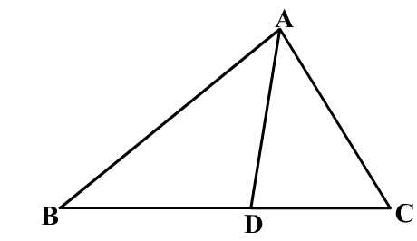
(A) 5：4
(B) 4：5
(C) 2：$\sqrt{5}$
(D) $\sqrt{5}$：2
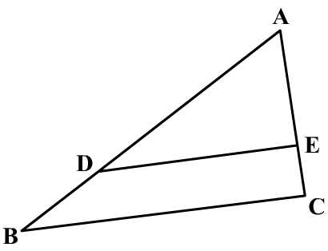
( ) 3.如圖，△ABC中，$\overline{DE}$‖$\overline{BC}$，若$\overline{AD}$=14、$\overline{BD}$=6、$\overline{AE}$=7，則$\overline{EC}$=?
(A) 2
(B) 3
(C) 10
(D) 12
( ) 4.已知四邊形ABCD相似於四邊形PQRS，A、B、C、D的對應頂點依序為P、Q、R、S，若∠A=55˚、∠B=102˚、
∠R=90˚，則∠S=?
(A) 55˚
(B) 90˚
(C) 102˚
(D) 113˚
( ) 5.同上題，若$\overline{AB}$=9、$\overline{BC}$=12、$\overline{AD}$=6、$\overline{PQ}$=15，則$\overline{QR}$=?
(A) 10
(B) 18
(C) 20
(D) 30
( ) 6.△ABC中，P、Q兩點分別在$\overline{AB}$、$\overline{AC}$上，則下列何者條件無法說明$\overline{PQ}$一定平行$\overline{BC}$。
(A) $\overline{AP}︰\overline{PB}=\overline{AQ}︰\overline{QC}$
(B) $\overline{AP}︰\overline{AB}=\overline{AQ}︰\overline{AC}$
(C) $\overline{PB}︰\overline{AB}=\overline{QC}︰\overline{AC}$
(D) $\overline{AQ}︰\overline{AC}=\overline{PQ}︰\overline{BC}$
( ) 7.下列敍述何者錯誤?
(A) 兩個正方形一定相似
(B) 兩個圓形一定相似
(C) 兩個長方形不一定相似
(D) 兩個直角三角形一定相似
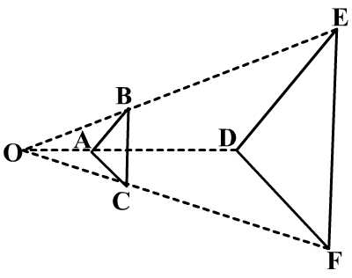
( ) 8.如圖，$\overline{OA}︰\overline{AD}$=1：2、$\overline{OB}︰\overline{BE}$=1：2、$\overline{OC}︰\overline{CF}$=1：2，則△DEF為△ABC幾倍縮放圖?
(A) 1.5
(B) 2
(C) 3
(D) 4
( ) 9.如圖，△ABC～△PQR，A、B、C的對應頂點依序為P、Q、R，$\overline{BE}$為$\overline{AC}$上的中線，$\overline{QS}$為$\overline{PR}$上的中線，
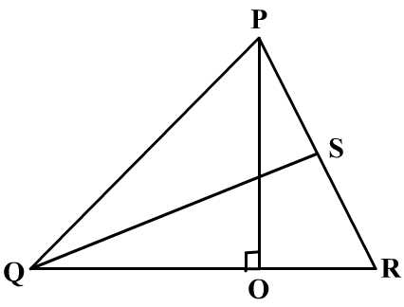
若$\overline{AD}$：$\overline{PO}$=3：4且$\overline{BE}$=12，則$\overline{QS}$=?
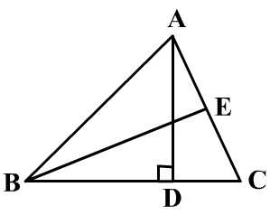
(A) 9
(B) 12
(C) 16
(D) 18 1
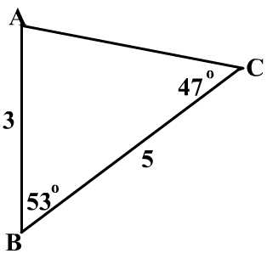

( )10.下列哪些三角形與△ABC相似?
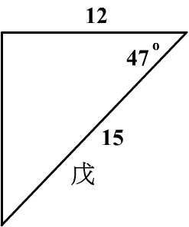
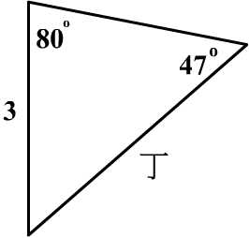
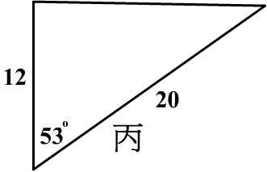
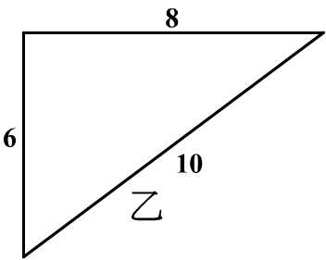
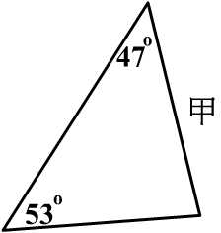
(A) 甲丙
(B) 乙戊
(C) 甲丙丁
(D) 甲乙丙丁戊

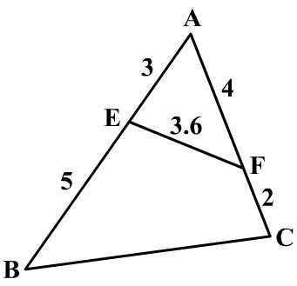
( )11.如圖，△ABC中，已知$\overline{AE}$=3、$\overline{AF}$=4、$\overline{EB}$=5、$\overline{FC}$=2，若$\overline{EF}$=3.6，則$\overline{BC}$=?
(A) 5.4
(B) 7.2
(C) 8
(D) 9.6
( )12.平行四邊形ABCD中，O點為兩對角線$\overline{AC}$、$\overline{BD}$的交點，若A($-$4，7)、B(4，5)、C(2，$-$5)，求D點坐標。
(A) ($-$ 6，$-$3)
(B) ($-$ 8，$-$1)
(C) ($-$ 3， 0)
(D) ($-$10，$-$5)
( )13.如圖，長方形ABCD中，已知$\overline{AD}$=16、$\overline{AB}$=12，長方形的左右兩邊各往內減去2後，上下兩邊各往內減去
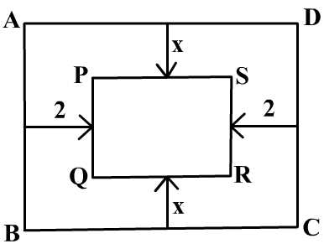
$x$ 後，形成長方形PQRS。若長方形ABCD相似於長方形PQRS，則 $x$ =?
(A) 1
(B) 1.5
(C) 2
(D) 3
( )14.如圖，$\overline{DE}$‖$\overline{BC}$已知$\overline{AD}$=3、$\overline{BD}$=2，四邊形BCED的面積為8，求△ABC的面積?
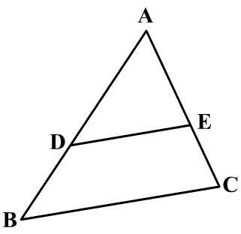
(A) $\frac{ 9 }{2}$
(B) $\frac{ 17 }{2}$
(C) $\frac{ 25 }{2}$
(D) 20
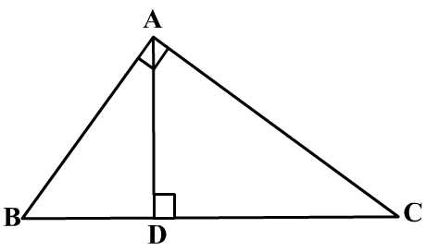
( )15.如圖，△ABC中，∠BAC=90˚且$\overline{AD}$⊥$\overline{BC}$，已知$\overline{AB}$=6、$\overline{BC}$=10，則$\overline{CD}$=?
(A) 8
(B) 6.4
(C) 4.8
(D) 3.6
( )16.如圖，△ABC中，D、E兩點為$\overline{AB}$、$\overline{AC}$的中點，P、Q、R三點分別為$\overline{AD}$、$\overline{AE}$、$\overline{DE}$的中點，
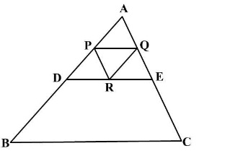
則△PQR的周長：△ABC的周長=?
(A) 1： 2
(B) 1： 4
(C) 1： 8
(D) 1：16
( )17.如圖，在A、B兩點間有一個湖泊，浩呆為了測量A、B兩點的距離，先找了一點C，分別在$\overline{AC}$與$\overline{BC}$上找到
D、E兩點，並測得$\overline{AC}$=75公尺，$\overline{DC}$=25公尺，$\overline{BC}$=90公尺，$\overline{EC}$=30公尺，$\overline{DE}$=28公尺，
求湖寬$\overline{AB}$=?
(A) 56公尺
(B) 70公尺
(C) 84公尺
(D) 120公尺

2
( )18.如圖，康芮颱風來襲，有棵樹被強風吹斷，此折斷的樹恰與地面形成一個直角三角形，文言在樹根與頂端之
間立了一根木棍$\overline{MN}$，B、M、A成一直線，若$\overline{MN}$=3公尺，$\overline{BN}$=4公尺，$\overline{NC}$=12公尺，
求原來的樹高。($\overline{AC}⊥\overline{BC}$，$\overline{MN}⊥\overline{BC}$)
(A) 32公尺
(B) 9$+$9$\sqrt{5}$公尺
(C) 27公尺
(D) 20公尺
( )19.志超老師參與會考數學科非選擇題閱卷，已知志超老師閱卷的速度為線型函數，如圖，橫軸為時間，縱軸為
剩餘的試卷。今早8：00志超老師開始閱卷，9：00時還剩350份試卷，11：30時還剩225份試卷，請問志
超老師今天一開始有多少份試卷需改?
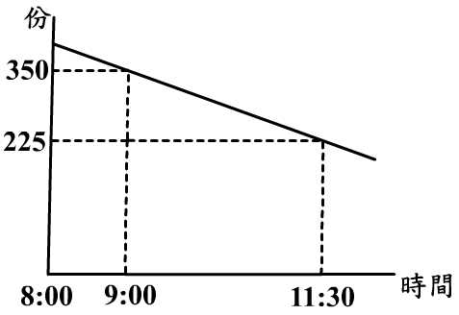
(A) 400份
(B) 450份
(C) 500份
(D) 550份
( )20.同上題，志超老師中午休息了半個小時，若他以相同的閱卷速度，
請問幾時就可以閱卷完畢。
(A) 16：00
(B) 16：30
(C) 17：00
(D) 17：30
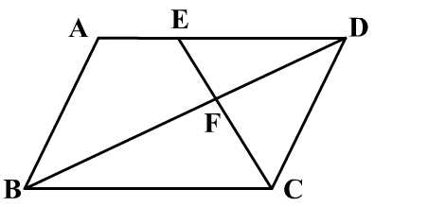
( )21.如圖，平行四邊形ABCD中，已知2$\overline{AE}$=$\overline{ED}$，求△DEF的面積：△BCF的面積=?
(A) 1：2
(B) 1：4
(C) 2：3
(D) 4：9
( )22.如圖，△ABC中，$\overline{CD}$為∠ACB的角平線交$\overline{AB}$於D點，且$\overline{DE}$‖$\overline{BC}$，若$\overline{AC}$=12、$\overline{BC}$=18，△BCD的面積為30。
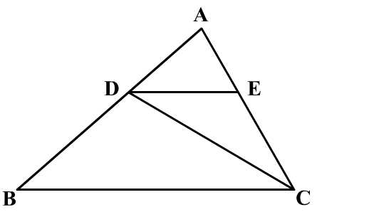
求△ADE的面積?
(A) 8
(B) 10
(C) 15
(D) 20
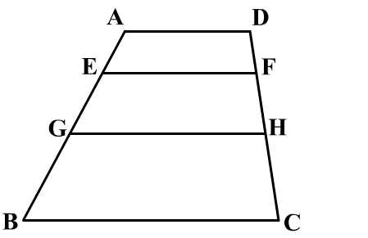
( )23.如圖，$\overline{AD}$‖$\overline{EF}$‖$\overline{GH}$‖$\overline{BC}$，若$\overline{AD}$=9、$\overline{EF}$=13、$\overline{GH}$=19、$\overline{BC}$=27，求$\overline{AE}$：$\overline{EG}$：$\overline{GB}$=?
(A) 2： 3： 4
(B) 2： 5： 9
(C) 9：13：19
(D) 13：19：27
( )24.如圖，任意四邊形ABCD中，P、Q、R、S分別為$\overline{AB}$、$\overline{BC}$、$\overline{CD}$、$\overline{DA}$的中點，則四邊形PQRS一定為
何種四邊形?
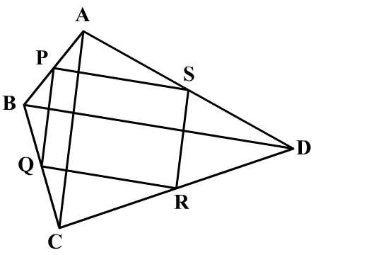
(A) 正方形
(B) 長方形
(C) 菱 形
(D) 平行四邊形
( )25.同上題，若$\overline{AC}$=10、$\overline{BD}$=14，求四邊形PQRS的周長是多少?
(A) 12
(B) 18
(C) 24
(D) 30
( )26.同上題，若△BPQ的面積=4，△DSR的面積=9，求四邊形ABCD的面積?
(A) 48
(B) 52
(C) 69
(D) 97 3
( )27.如圖，$\overline{AB}$‖$\overline{GD}$‖$\overline{FE}$，B、C、D、E四點在同一直線上，若$\overline{AB}$=12、$\overline{GD}$=3、$\overline{FE}$=9、$\overline{BE}$=40，求$\overline{CD}$=?
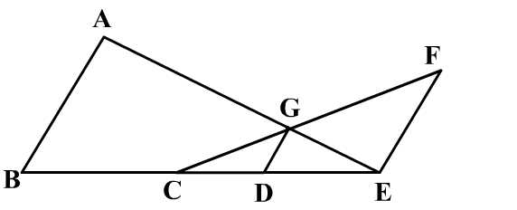
(A) $\frac{ 8 }{3}$
(B) $\frac{ 10 }{3}$
(C) 4
(D) 5
( )28.如圖，梯形ABCD中，$\overline{AD}$‖$\overline{EF}$‖$\overline{BC}$，若$\overline{AE}$=3、$\overline{EB}$=4，且梯形AEFD～梯形EBCF，求$\overline{AD}$：$\overline{BC}$=?
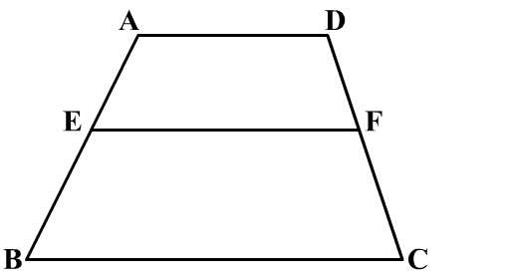
(A) 3： 4
(B) 3： 7
(C) 7：12
(D) 9：16

二、計算題(每題3分，共9分。請寫出合理的推論過程，否則不予給分。)
1.如圖，梯形ABCD，E、F兩點分別為$\overline{AB}$、$\overline{CD}$的中點，且$\overline{AD}$‖$\overline{BC}$‖$\overline{EF}$，$\overline{EF}$交$\overline{AC}$、$\overline{BD}$於H、G兩點，若
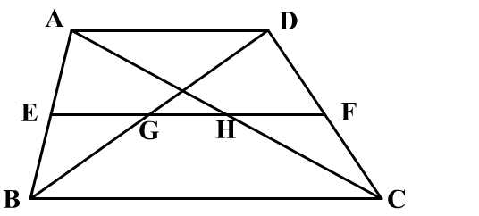
$\overline{AD}$=5、$\overline{BC}$=9，求$\overline{GH}$=?

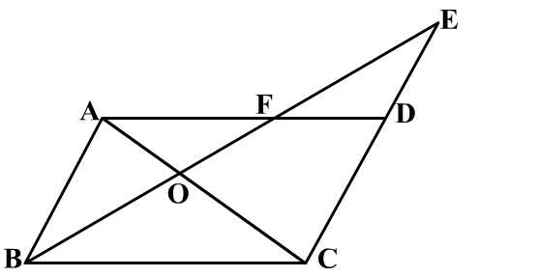
2.如圖，平行四邊形ABCD，若$\overline{AF}$：$\overline{FD}$=3：2，求$\overline{BO}$：$\overline{OF}$：$\overline{FE}$=?

3.瓔珞(E點)的左邊20公尺遠處有棵16公尺高的樹(即$\overline{AB}$=16)，在她的右邊24公尺處有一不知高度的塔(即$\overline{CD}$)，
瓔珞坐在距地面1公尺的椅子上(即$\overline{EF}$=1)，往左以35˚的仰角可以看到樹頂(A點)，往右則需55˚的仰角才可以
看到塔頂(C點)。瓔珞想知道塔高(即$\overline{CD}$)，於是畫了簡圖(如圖，B、F、D三點在同一直線上)帶回去請弘曆幫忙
解，弘曆苦思良久，決定找人協助。聰明的你，請幫助瓔珞及弘曆算出塔高(即$\overline{CD}$)。
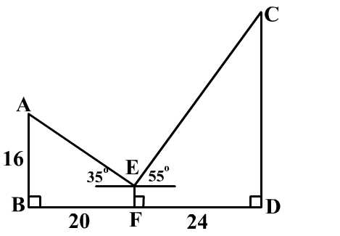

4

